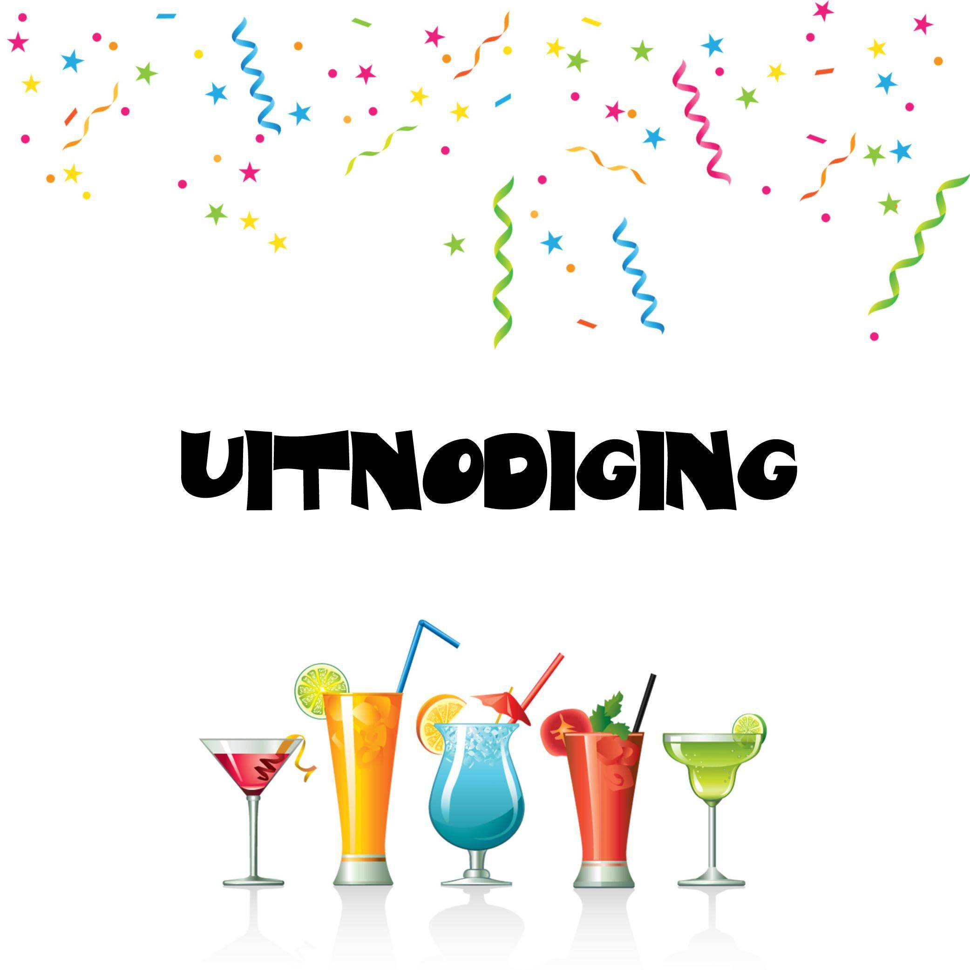

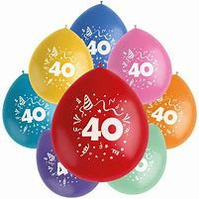
Beste BBS leden,
Zoals bekend gaan we op zaterdag 14 december ons 40-jarig jubileum gepast vieren: feestelijk, gezellig, onder elkaar en in Kerstsfeer. De activiteitencommissie is al volop bezig met de organisatie!

U bent welkom vanaf 14.30 en het duurt tot omgeveer 21.00. Eten en drinken wordt verzorgd en we gaan natuurlijk ook uitgebreid bridgen!

De locatie is:
Het Vitusgebouw
Kerklaan 10
1261JB Blaricum
(Parkeren is mogelijk bij het gebouw. Svp niet op de stoep, gewoon langs de weg of bij de ernaast gelegen kerk.)

Zoals bekend kunnen we niet alle kosten uit de reserve betalen en daarom hebben we gevraagd om een eigen bijdrage van 25 euro per persoon.
Deze kunt u overmaken op onze bankrekening bij de Rabobank:
NL46 RABO 0345 7684 34
Als u al betaald heeft samen met de contributie, hoeft dit natuurlijk niet nog een keer. En mocht u nog wat geld overhebben: we willen alvast gaan sparen voor een volgende feestelijke gelegenheid!

Als u niet kunt komen, is tijdig afmelden belangrijk ivm het te bestellen eten. In het afmeldschrift kunt u dit aangeven.

Het Bestuur van BBS

